แนวปฏิบัติที่ดีของหน่วยงาน
เรื่อง : การสร้างเครือข่ายวิจัยเพื่อพัฒนาชุมชนท้องถิ่น

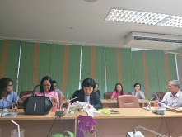

เรียบเรียงโดย
อาจารย์จวง เผือกคง

คณะพยาบาลศาสตร์ มหาวิทยาลัยราชภัฏสุราษฎร์ธานี

แนวปฏิบัติที่ดีของหน่วยงาน
เรื่อง : การสร้างเครือข่ายวิจัยเพื่อพัฒนาชุมชนท้องถิ่น

เรียบเรียงโดย
อาจารย์จวง เผือกคง

คณะพยาบาลศาสตร์ มหาวิทยาลัยราชภัฏสุราษฎร์ธานี

